,,Ex Fis” Sh.p.k.
Prishtinë

RAPORT
I VLERËSIMIT TË NDIKIMIT NË MJEDIS
PËR STACIONIN E KARBURANTEVE
NË LLAPUSHNIK,GLLOGOC

Dhjetor , 2022
Kompania “EX FIS” Sh.k.p. Prishtinë, për kryerjen e Raport i Vlerësimit të Ndikimit në Mjedis për stacionin e karburanteve dhe atë për lëndë djegëse të lëngëta, zona kadastrale Llapushnik,Komuna Gllogoc , autorizon Kompaninë N.SH. “ING-CONSULT”nga Lipjani:

Investitori: “ EX FIS “ shpk
Shpat Muharremi
__________________
Vv

Hartuar nga kompania N.SH. “ING-CONSULT” LIPJAN
Hartuar nga persona të Licencuar:



PËMBAJTJA faqe

1. Hyrje..................................................................................................................5
2. Baza Ligjore për Hartimin e Raportit..............................................................6
2.1 Rregullativa ligjore...........................................................................................6
2.2. Metodologjia e punës......................................................................................8
3. Përshkrimi i Lokacinit dhe Mjedisit……………...................................................9
3.1. Potencialet ekzistuese....................................................................................9
3.2. Pozita gjeografike e lokacionit.....................................................................10
3.3. Popullsia.......................................................................................................13
3.4. Infrastruktura ekzistuese..................................................................’............14
3.5. Kushtet klimatike...........................................................................................14
3.6. Erërat …………………………………………………………………………......14
3.7. Gjendja Hidrologjike......................................................................................15
3.8. Flora dhe Fauna...........................................................................................15
3.9. Karakteristikat sizmike..................................................................................16
3.10. Efektet vizuale (peizazhi)............................................................................17
3.11. Ajri ...................................................................................’..........................17

3.12. Uji ...............................................................................................................18
4. Përshkrimi i Kompleksit të Stacionit të karburanteve ……..............................18
4.1. Përshkrimi i pajimeve dhe objekteve ndërtimore .........................................18
4.2. Objekti i administrates dhe hapësirat tjera ……………................................19
4.3. Platoja e kompleksit ....................................................................................20
4.4. Rezervarët e lëndëve djegëse të lëngëta - naftë dhe benzinë......................22
4.5. Karakteristikat kryesore të procesit ne stacionin e karburanteve................23
4.6. Komponentët hyrëse në procesin teknologjik...............................................24
4.7. Komponentët dalëse në procesin teknologjik...............................................25
5. Vlerësimi i Ndikimit në Mjedis .........................................................................25
5.1 Ndotja e ajrit..................................................................................................26
5.2. Ndotja e ujit...................................................................................................26
5.3. Ndotja e tokës...............................................................................................27
5.4. Zhurma .........................................................................................................28
5.5. Ndikimet në florë dhe faunë .........................................................................28
6. Vlerësimi i Rrezikimit të Mjedisit nga Aksidentet............................................28
6.1. Vlerësimi i pasojave të mundshme.............................................................30
7. Masat e Mbrojtëjes së Mjedisit……….........................................................35
7.1. Masat për mbrojtjen e ajrit …………………………………………………......35
7.2. Masat për mbrojtjen e ujërave.....................................................................36
7.3. Masat për mbrojtjen e tokës ……………………………………………………36
7. 4. Masat për mbrojtjen e florës dhe faunës …………………………………...37
7.5. Masat mbrojtëse në rezervar........................................................................37
7.6. Masat mbrojtëse në sistemin shpërndarës...................................................38
7.7. Rekomandimet tjera për evitimin e rrezikut .................................................39
8.0. Përfundim ...................................................................................................40

1. HYRJE
Për hartimin e Raportit për Vlerësimin e Ndikimit në Mjedis të stacionit të karburanteve dhe atë për lëndë djegëse të lëngëta (naftë dhe benzin) dhe të gazta , nevojitet të bëhet analizë e ndikimeve të mundshme në mjedis të stacionit për deponimin dhe shitjen e karburanteve të lëngëta (naftë dhe benzin) dhe të gazta (tani e tutje stacioni i karburanteve) në Llapushnik komuna e Gllogocit të kompanisë “EX FIS” Sh.p.k. Prishtinë . Raporti i Vlerësimit të Ndikimit ne Mjedis paraqet një dokument të rëndësishëm dhe të domosdoshëm për marrjen e pëlqimit Mjedisor, si dokument i nevojshëm për marrjen e lejes së ndërtimit të stacionit të karburanteve. Përmes këtij raporti të Vlerësimit të Ndikimit ne Mjedis do të përkufizohen të gjitha ndikimet relevante që mundë të paraqiten në relacionin stacioni i karburanteve dhe mjedisi jetësor duke marrë parasysh mjedisin e gjerë. Hartimi i raportit për vlerësimin e ndikimit në mjedis bëhet me qëllim që në mënyrë transparente të paraqitet ndikimi në mjedis i stacionit të karburanteve me objektet përcjellëse me të gjitha veprimtarit punuese (shërbim, transport, deponim, trajtimi i materieve të rrezikshme etj), në mënyrë që të mundësohet ruajtja e mjedisit. Ky vlerësim i ndikimit në mjedis për stacionin e karburanteve të kompanisë “EX FIS” Sh.p.k. Prishtinë , në Llapushnik komuna e Gllogocit , pronar Isa Muharremi, drejtor është punuar, duke u bazuar në projektin ndërtimit, karakteristikat e lokacionit, gjendjen ekzistuese të mjedisit rreth lokacionit ku planifikohet të ndertohet stacioni i karburanteve si dhe dokumentit teknik ekzistues. Detyra e përgatitjes së këtij raporti të VNM-s të stacionit të karburanteve kryesisht ka për qëllim identifikimin e burimeve të ndotjes, vlerësimin e ndikimit të tyre në mjedis si dhe propozimin e veprimeve për parandalimin apo së paku zvogëlimin e ndikimeve negative ne mjedis gjer në kufijtë e lejuar. Të gjitha konstatimet dhe rekomandimet për mbrojtjen e mjedisit që dalin nga ky raport, duhet të merren për bazë , gjatë fazës së aktiviteteve të punës të stacionit të karburanteve dhe pas përfundimit të aktivitetit të punës të stacionit të karburanteve, kurse konstatimet dhe rekomandimet për mbrojtjen e mjedisit për fazën e ndërtimit të stacionit të karburanteve nuk do të merren për bazë se në Kohen kur është hartuar raporti i VNM- s ka qenë i ndërtuar stacioni i karburanteve në Llapushnik komuna e Gllogocit .

2. Baza Ligjore për Hartimin e Raportit
Ne lidhje me vlerësimin e ndikimit ne mjedis – VNM është aprovuar dhe funksionon Ligji për Vlerësimin e Ndikimit ne Mjedis Nr. 03/L-214, i cili përcakton te gjitha procedurat për përgatitjen dhe paraqitjen për miratim të VNM -së.
Ligji për Vlerësimin e Ndikimit ne Mjedis Nr. 03/L-214, ka për qellim për te siguruar mundësimin e një vlerësimi te përgjithshëm me ndërthurje te ndikimeve mjedisore te projekteve apo veprimtarive qe do te realizohen me qellim qe te parandalojnë dhe te zvogëlojnë apo mënjanojnë efektet negative ne mjedis ne kohen e duhur.
Analiza përfshin identifikimin e masave mbrojtëse për mjedisin me rastin e ndonjë aksidenti në mjedis gjatë funksionimit kontinuel të stacionit të karburanteve edhe at :
- identifikimin e burimit që rrezikon mjedisin
- vlerësimin e ndikimit në mjedis
- propozimin e masave themelore për minimizimin apo zvogëlimin e ndikimeve negative gjer në kufijtë e lejuar.

2.1 Rregullativa ligjore
a) Dokumentacioni normativ
Me rastin e hartimit të Raportit të VNM -së për stacionin e karburanteve janë marrë për bazë ligjet me te rëndësishme te aplikuara që do të shënohen më poshtë:
- Ligji për Mbrojtjen e Mjedisit Nr. 03/L-025
- Ligji për VNM Nr. 03/L-214
- Ligji për planifikim hapësinor Nr. 04/L-174
- Ligji për ndërtim Nr. 04/L-110
- Ligji për tokën bujqësore Nr. 02/L- 26
- Ligji për mbrojtjen e natyrës Nr. 03/L-233
- Ligji për ujërat e Kosovës Nr. 04/L-147
- Ligji Nr. 03/L-120 për ndryshimin dhe plotësimin e Ligjit për rrugë Nr. 2003/11
- Ligji për Kimikate Nr. 04/L-197
- Ligji për mbrojtjen e ajrit Nr. 03/L- 160
- Ligji për Mbeturina Nr. 04/L-060
- Ligji për mbrojtjen nga Zhurma Nr. 02/L-102
- Ligji për mbrojtjen nga zjarri Nr. 04/L-012
- Ligjit Nr. 03/L-138, për ndryshim dhe plotësim të Ligjit Nr. 02/L-89 për tregti me naftë dhe derivate të naftës në Kosovë
- Udhëzimi administrativ Nr. 07/2012 për cilësinë e karburanteve të lëngëta të naftës.
- Udhëzimi Administrativ Nr. 30/2014 për kushtet, mënyrat , parametrat dhe vlerat kufizuese të shkarkimit të ujërave të ndotura në rrjetin e kanalizimit publik dhe në trupin ujor.

b) Dokumentacioni teknik
- Projekti i ndërtimit të stacionit të karburanteve me objektet përcjellëse
- Çertifikata e regjistrimit të biznesit
- Çertifikata mbi të drejtat e pronës
- Kopja e planit të ngastrës
- Plani i situacionit
- Pëlqimi nga Ministria e Punëve të Brendshme
- Kontrata mbi qiranë e palutëshmërisë

Duke marrë parasysh faktin se një pjesë e madhe e specifikave mjedisore nuk janë përfshirë në kuadër të rregullativës së sipërshënuar për nevojat e hartimit të këtij raporti është shfrytëzuar edhe rregullativa relevante ndërkombëtare si dhe direktivat përkatëse si që është direktiva e VNM-së .

2.2. Metodologjia e punës
Metodologjia e punës me të cilat bëhet vlerësimi i ndikimit në mjedis për stacionin e karburanteve me objektet përcjellëse, bëhet në disa faza. Informatat themelore që nënkupton identifikimet si që janë:
- burimet themelore të ndikimeve në mjedis.
- popullata ekzistuese me karakteristikat demografike.
- karakteristikat e dheut, topografia dhe peizazhi në lokacionin ku planifikohet të ndertohet stacioni i karburanteve.
- klima e lokacionit me të dhënat meteorologjike,
- kualiteti i ajrit dhe ujit në lokacionin më të gjerë,
- bota bimore dhe shtazore në terrenin e analizuar.
b) Vlerësimi i ndikimeve sipas këtyre kualifikimeve
- madhësia dhe lloji i ndotjes
- karakteristikat dhe dominimi i materialit ndotës
- gjendja e mjedisit në terrenin e analizuar
- vlerësimi i shpërndarjes në hapësirë i materies ndotëse.
c) Analiza e rrezikimit të
- njeriut
- vlerave materiale
- vlerave natyrore
d) Përcaktimi i masave mbrojtëse sipas rezultateve të arritura mbi vlerësimin e ndikimit në mjedis në lokacionin ku planifikohet të ndertohet stacioni i karburanteve .
Pjesa më e rëndësishme e analizës së këtij raporti i kushtohet kvantifikimit dhe vlerësimit të gjendjes ekzistuese.
Hulumtimi karakterizohet me faktin se kemi të bëjmë me vendin që nuk ka të bëjë me ndonjë potencial të shprehur ekologjik .
Rezultati i këtyre analizave paraqet një dëshmi mbi gjendjen aktuale të mjedisit në këtë lokacion.

3. Përshkrimi i lokacionit dhe mjedisit
Karakteristikat themelore të gjendjes ekzistuese të lokacionit janë bazë themelore për hartimin e Raportit të VNM -së. Hulumtimi dhe vlerësimi i gjendjes ekzistuese është bërë duke i shfrytëzuar hulumtimet studimore të bëra në këtë teren.
Për të u definuar gjendja ekzistuese në mënyrë të kënaqshme dhe për të u krijuar një bazë reale për hulumtim të ndikimeve të mundshme, në kuadër të gjendjes ekzistuese janë prezantuar edhe të dhënat relevante që kanë të bëjnë me të dhënat ekzistuese morfologjike, gjeologjike, hidrologjike, hidrografike dhe meteorologjike.

3.1. Potencialet ekzistuese
Njëri nga elementet kyçë te hulumtimi i gjendjes ekzistuese të mjedisit është hulumtimi i potencialit ekzistues, e që konsiston ne analizën e mirëfilltë të tërësisë hapësinore ne zonën më të gjer të lokacionit ku planifikohet të ndertohet stacioni i karburanteve, me qëllim që ne bazë të pasojave të njohura të vlerësohen mundësit e rrezikut ekologjik dhe ne bazë te tyre të rekomandohen masat për zvogëlimin ose edhe eliminimin e tyre. Karakteristikat e potencialit ekologjik përbëhen nga kombinimi i ndikimeve të ndërsjella të faktorëve natyror si që janë toka, uji, ajri, reliefi, flora dhe fauna.
Çdonjëra nga potencialet ekologjike ne këtë mënyrë posedon funksione të caktuara, që ne esencë kanë rëndësi të dorës së parë analizën e problematikës së tërësishme të mbrojtjes së mjedisit.
Ndikimi i ndërsjellë i faktorëve të veçanet si dhe ndikimi i tyre ne formimin e potencialit ekologjik dhe i funksioneve të tyre themelore me interes për analizën ne fjalë, së bashku me kompleksin e marrëdhënieve të mundshme është paraqitur ne figurën 1.
Ne bazë të raporteve të paraqitura ne figurën 1. është e qartë që faktorët natyror formojnë disa potenciale natyrore karakteristikat funksionale të të cilave duhen marrë parasysh gjatë valorizimit të ndikimit në mjedis të stacionit të karburanteve të ndërtuar ne hapësirën e lartëcekur.

Fig.1. Raportet themelore ndërmjet faktorëve natyrorë dhe potencialeve ekologjike

3.2. Pozita gjeografike e lokacionit
Lokacioni në të cilin planifikohet të ndertohet stacioni i karburanteve “EX FIS” Sh.p.k. Prishtinë, gjendet ne Llapushnik komuna e Gllogocit , saktësisht gjendet ne kilometrin e trtë nga Komorani ne anën e djathtë të autostradës Prishtinë-Prizren.
Territori i komunës së Gllogocit, shtrihet në pjesën e Kosovës qendrore.
Sipërfaqja e gjithëmbarëshme e kësaj komuneje përfshinë 275.61 km2 apo 2.66 përqind të sipërfaqëse së territorit të Kosovës.Gjithë kjo trevë ,e cila përbëhet nga 42 vendbanime është e rrethuar me Malet e Berishës, Kasmaqit, Qyqavicës, Goleshit dhe Lipovicës(Blinajës).
Këto male shtrihen në të dy anët e Luginës së lumit Drenica. Sipërfaqet e tokës së Luginës së Drenicës i përshkon sistemi i ujitjes “Ibër”.
Stacioni i karburanteve me objektet përcjellëse është ndërtuar në pjesën e ngastrës kadastrale me nr. P-70310042-00875-1,P-70310042-00874-1, nr. i lëndës së Çertifikatës, 07–943–2397/22, 07–94-60180/22 vendi i quajtur Shumica , Zona kadastrale Llapushnik, komuna e Gllogocit , pronësi private ne emër të Familjarve Gashi e dhanur me qira kompanisë ,,EX FIS” Sh.p.k. Prishtinë .
Ne afersi të lokacionit ku planifikohet të ndertohet stacioni i karburanteve ndodhen dy objekte të banimit ne distance 75 m.
- Ne anen e djathtë të stacionit të karburenteve ndodhen dy objekte të banimit ne distance 75 m
- Ne anen e majtë të stacionit të karburenteve ndodhet arë.
- Para stacionit të karburenteve ndodhet rruga magjistrale - Autostrada Prishtinë – Prizren .
- Prapa stacionit të karburenteve ndodhet arë
Në bazë të gjitha analizave është sajuar mundësia për vlerësimin global të gjendjes ekzistuese të mjedisit jetësor si dhe ndikimeve të mundshme negative gjatë punës së stacionit të karburanteve.
Këto vlerësime shërbejnë si bazë për kuantifikimin e ndikimeve të mundshme negative dhe për përcaktimin e masave të nevojshme mbrojtëse duke marrë parasysh se kemi të bëjmë me një objekt specifik për karburant të lëngët (naftë dhe benzinë) .
Ne vijim po i paraqesim pjesët e hartave gjeografike ku shihet lokacioni ku është i ndërtuar stacioni i karburanteve.

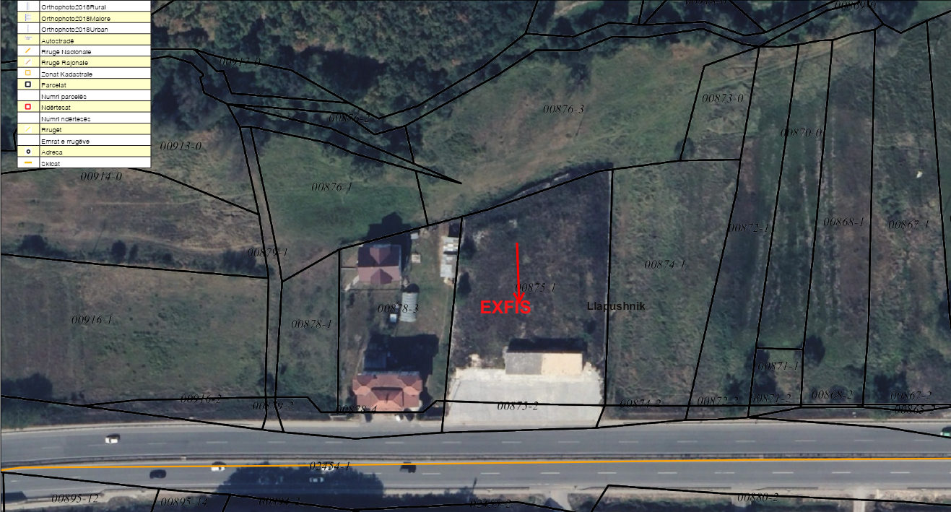
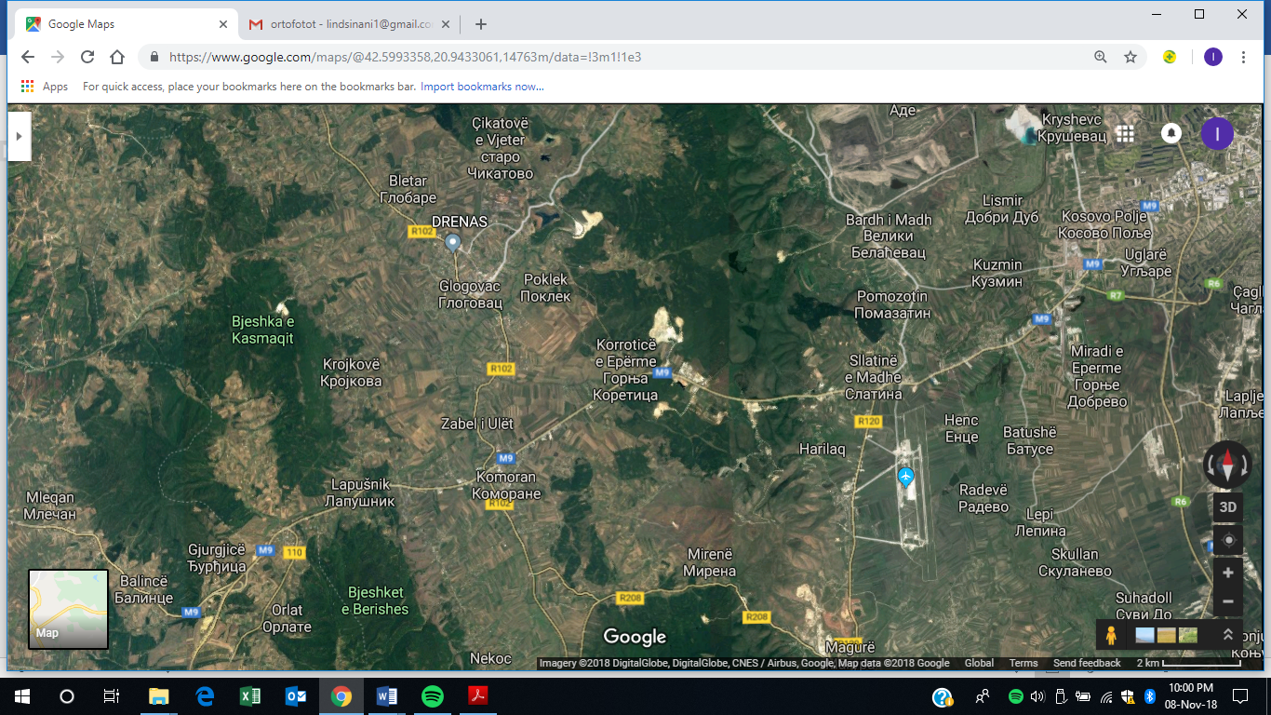

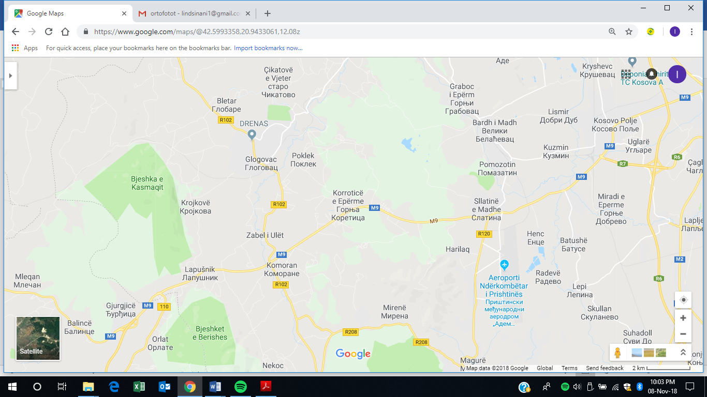

3.3. Popullsia
Njërën nga veçoritë qenësore të hapësirës së analizuar, në kuptim të përcaktimit të ndikimeve të mundshme në mjedis, paraqet popullata dhe demografia e saj. Këto fakte kuptimin e plotë të tyre e kanë në hulumtimin e hollësishëm të ndikimeve të mundshme negative në banorë që jetojnë ne hapësirën e analizuar.
Ne afersi të lokacionit ku planifikohet të ndertohet stacioni i karburanteve nuk ndodhen objekte të banimit , objektet e banimit më të afërta ndodhen në distance prej 80m nga stacioni i karburanteve , ne këte lokacion ndodhen objekte afariste -biznesore, kështu që duke pasur parasysh lIojin e aktivitetit si dhe madhësinë e stacionit (rezervarëve) të karburanteve si dhe mos ekzistimin e objekteve banuese ne afërsi të stacionit të karburanteve, në pikëpamje mjedisore, stacioni i karburanteve nuk do të ketë ndonjë ndikim relevant në popullatë, përpos që do të kenë vetëm dobi sepse një pjesë e komunitetit janë të punësuar në stacionin e karburanteve të kompanisë ,,EX FIS” për kryerjen e aktiviteteve punuese dhe shërbyese në këtë stacion të karburanteve .

3.4. Infrastruktura ekzistuese
Sa i përket infrastrukturës ekzistuese, infrastruktura rrugore është e ndërtuar, në afërsi jo të largët nga lokacioni ku planifikohet të ndertohet stacioni i karburanteve kalon rruga magjistrale (autostrada) Prishtinë - Prizren e larguar nga kjo rrugë mbi 20m , rruga magjistrale (autostrada) Prishtinë – Prizren e lidhë lokacionin ku është i ndërtuar stacioni i karburanteve, me të gjithë rrjetin rrugor të Kosovës, furnizimi me energji elektrike e stacionit të karburanteve bëhet përmes trafos pronë private te pronarit të kompanisë të stacionit të karburanteve.

3.5. Kushtet klimatike
Komuna e Gllogocit mbizotërohet nga klima e mesme kontinentale, me vera të nxehta dhe dimra të ftohtë. Temperatura mesatare e janarit është - 0.9 shkallë, ndërsa ajo e korrikut + 21.5 gradë. Sa i përket reshjeve dhe temperaturave, Pranvera dhe Vjeshta karakterizohen përafërsisht me klimë të njëjtë. Të reshurat janë të formës riguese ose me karakter lokal. Temperatura mesatare sillet prej 10.1˚C gjer në 10,7˚C e si mesatare e këtyre merret temperatura prej 10,4˚C. Temperaturat më të larta janë në muajin qershor 35,6˚C, ndërsa në korrik 32,4˚C dhe në gusht 31,1˚C.
Temperaturat maksimale mesatare vjetore janë 22,5˚C, ndërsa temperaturat mesatare minimale sillen prej (-1,7)-(-3,4˚C). Regjimi i reshjeve ne komunën e Gllogocit ka karakterin e klimës aride.
Shuma e përgjithshme e reshjeve sillet nga 499 mm deri ne 675 mm. Vlera mesatare vjetore e lagështirës relative është 76.8%. Muaji më i thatë është gushti 66.2%, kurse më me lagështi janë nëntori dhe dhjetori 84.2 %.

3.6. Erërat
Në lokacionin ku gjendet stacioni i karburanteve më së shumti janë të përfaqësuara erërat veriore. Me intensitet më të madhe të shpejtësisë paraqiten erërat veriore, veri perëndimore si dhe erërat perëndimore, kurse ato jugore janë me intensitet më të vogël.
Në komunën e Gllogocit erërat më të shpeshta janë ato veriore me 226‰ dhe më të rrallat janë ato jug – perëndimore me 27‰, kurse shpejtësia mesatare më e madhe e erës është 3.2 m/sek.

3.7. Gjendja Hidrologjike
Veçoritë hidrogjeologjike të lokacionit ku planifikohet të ndertohet stacioni i karburanteve janë të thjeshta. Në afërsi të lokacionit burime natyrore të ujit nuk ekzistojnë, ujërat sipërfaqësore paraqiten vetëm gjatë të reshurave atmosferike, të cilat drenohen në lumin e Drenicës që ekziston larg (dhe ate ne distancë mbi 3000m) nga lokacioni ne te cilin është i ndërtuar stacioni i karburanteve.
Komuna e Gllogocit, në përgjithësi ka pasuri të mjaftueshme ujërash. Lumi kryesorë është ai Drenicës i cili rrjedh përmes territorit të komunës dhe përshkon mesin e qytetit të Drenasit dhe përreth dhe përgjatë të cilit shtrihen sipërfaqet e tokës më të pëlleshme bujqësore, të cilat janë të përshtatshme për prodhimtari bujqësore intensive. Lumi Drenica shërben si recipient i të gjithë lumenjve të vegjël apo rrjedhjeve në formë të përroskave që janë aktiv sipas sezoneve apo të reshurave atmosferike. Sasia më e madhe e ujërave në këtë lum është në muajin shkurt dhe mars kurse sasia më e vogël është në muajin gusht dhe shtatorë. Ujërat e lumit të Drenicës nevojitën për ujitjen e tokave që shtrihen afër shtratit të tyre. Po ashtu nga banorët e këtyre anëve shfrytëzohen ne zezonën e verës për rekreacion, peshkim etj.

3.8. Flora dhe Fauna
Ndikimi i shërbimit të kompleksit të stacionit të karburanteve në domenin e florës dhe faunës paraqet dukuri që kërkon shqyrtim të kujdesshëm, në kuptim të evidencimit të pasojave të ndryshme të mundshme negative dhe zvogëlimit të tyre brenda kufijve të pranueshëm.
Ajo që dallon florën dhe faunën e këtij regjioni janë ndryshimet intensive si pasojë e veprimtarisë së njeriut dhe ne lokacionin ku është i ndërtuar stacioni i karburanteve nuk ekzistojnë bimësi te mbjellura me kultura bujqësore, për arsye se gjatë ndërtimirt të stacionit të karburanteve flora është shkatërruar kurse fauna është larguar ne periferi.
Mirëpo në bazë të shqyrtimeve vizuale në rrethinë të zonës më të largët ku realizohet projekti kemi hasur në bimësi që karakterizohet kryesisht nga bimët e ulta barishtore, kultura periodike bujqësore si dhe të gjitha pemët frutore të grupit faror dhe atyre bërthamore.
Pyjet e këtij regjioni kryesisht janë pyje të llojit gjethor dhe përbëjnë një numër të madh të llojeve, si që janë bungu ,qarri ,ahu si dhe bredhi i kultivuar etj. me rritje të ulta dhe mesatare.
Në bazë të dhënave zyrtare të Institutit për Mbrojtjen e Natyrës , nuk ekzistojnë të dhëna se në këtë lokacion kemi të bëjmë me hapësirë të mbrojtur me ligj, në drejtim të biodiversitetit dhe natyrës në përgjithësi.
Duke marrë parasysh karakteristikat e gjendjes ekzistuese mund të konstatohet se në lokacionin e këtij regjioni nuk ka potenciale të shprehura të vegjetacionit të cilat mundë të rrezikohen me funksionimin e stacionit të karburanteve.
Bazuar në florën ekzistuese dhe kushtet klimatike të rajonit, e duke marrë për bazë edhe të dhënat nga banorët, në rrethinë të zonës dhe ate ne fshatrat me rrethin përpos kafshëve dhe shpezëve shtëpiake, jetojnë gjitarët , zvarranikët , brejtësit , insektet e ndryshme , lepuri i egër , dhelpra , ujku , derri i egër , iriqi etj. Prej brejtësve jetojnë- mijtë , prej zvarranikëve- gjarpri i zakonshëm , breshkat e tokës zhapini i gjelbër , insektet krahëfortë , krahëlusporë, etj, ndërsa prej shpezëve janë karakteristike zogjtë , bilbilat , thëllënëza e fushës , sorrat , shqiponja , etj.

3.9. Karakteristikat sizmike
Sizmikja mikro - regjionale e këtij lokacioni dallohet me mundësi të dridhjeve të tokës të intensitetit prej rreth 7 shkallë të Merkalit .
Sipas hartave sizmike të regjionit, hapësira e gjerë e hulumtuar nuk i përket një intensiteti të njëjtë të dridhjeve sepse varet nga karakteristikat gjeologjike të tokës, thellësisë së ujërave nëntokësore etj.
3.10. Efektet vizuale (peizazhi)
Karakteristikat e peizazhit të tërësisë së analizuar hapësinore paraqesin njërin nga elementet për të perceptuar marrëdhëniet e tërësishme në relacionin stacioni i karburanteve – mjedisi.
Me këtë rast gjithsesi duhet marrë parasysh se bëhet fjalë për një kategori psikologjike afektive e cila manifestohet përmes veprimit të tërësishëm sinergjik të rrethinës në shikuesin, ku medoemos janë të pranishme implikimet kulturologjike ,sociologjike dhe subjektive .
Lokacioni ku planifikohet të ndertohet stacioni i karburanteve të kompanisë ,,EX FIS” gjendet në një teren të rrafshët të përshtatshëm .
Efektet vizuale (peizazhet) janë kriteriume me rëndësi në ruajtjen e mjedisit dhe nëse nuk zgjidhen drejt konsiderohen si degradim i mjedisit.
Ky kompleks i stacionit te karburanteve nuk ka ndonjë ndikim negativ në prishjen e peizazhit në lokacionin e analizuar, sepse stacioni i karburanteve është i ndërtuar në lokacionin ku ekzistojn të ndërtuara edhe objekte tjera banuese dhe afariste e biznesore, prandaj stacioni i karburanteve nuk ndikon ne shikuesin, sepse syri i njeriut është mësuar me këte gjendje të mjedisit .
3.11. Ajri
Në lokacionin ne fjalë deri tani nuk janë bërë matje mbi shkallën e ndotjes së ajrit, ujit, tokës dhe zhurmës në mënyrë që të bëhet një vlerësim sa më preciz i gjendjes mjedisore për lokacionin ku planifikohet të ndertohet stacioni i karburanteve të cilën tani e shfrytëzon kompania ,,Ex Fis”.
Nga vet konfiguracioni i terenit, dhe për shkak të largësisë jo të madhe nga objektet industriale të Feronikelit si dhe të gurthyesve që ekzistojnë ne këte lokalitet ne largësi afro 1 km, dhe që ndikojnë mjaft ne ndotjen e ajrit Mund të konkludojmë se pastërtia e ajrit në këtë regjion nuk është në nivel të lakmueshëm. Gjithashtu fregvenca e madhe e automjeteve në rrugën magjistrale (autostradën) Prishtinë Prizren, ndikojnë në ndotjen e ajrit , gjithashtu ne ndotjen e ajrit ndikojnë dhe pajimet agro teknike të cilat nevojitën për kryerjen e punëve bujqësore.

3.11. Uji
Ndotja e ujit pjesërisht shkaktohet nga lëshimi i ujërave të zeza nga komuniteti të pa trajtuara si dhe hedhja e mbeturinave ne shtratin e prockave dhe te lumit dhe përskaj tij.
Ndotja e ujit shkaktohet nga stacionet e karburanteve të cilat janë të vendosura nga dy anët e rrugës magjistrale magjistrale (autostradën) Prishtinë - Prizren. Ndotja e ujit shkaktohet nga trafiku rrugor i cili zhvillohet në këte lokacion dhe nga shpërlërja e trasës së rrugës me të reshurat atmosferike.
Mund të konkludojmë se pastërtia e ujit në këtë lokalitet është në nivel mesatar

4. Përshkrimi Kompleksit të Stacionit të Karburanteve
4.1. Përshkrimi i pajimeve dhe objekteve ndërtimore
Kompleksi i stacionit të karburanteve të kompanisë ,,EX FIS” Sh.p.k. Prishtinë, në Llapushnik, komuna e Gllogocit, në bazë të projektit të ndërtimit , përbëhet prej këtyre pajimeve dhe objekteve të cilat si terësi nevojitën për realizimin e veprimtarive në stacionin e karburanteve, si dhe mbrojtjen e mjedisit nga ndikimet e mundshme negative që shkaktohen nga stacioni i karburanteve. Në vijim po i shënojmë pajimet dhe objektet që e përbëjnë kompleksin e stacionit të karburanteve :
- Objekti i cili përmban hapsirën për administrat, hapësirën për depo, hapsirën për shitjen e vajrave dhe lubrifikanteve, hapsirën për market, hapsirën për Wc.
- Terrasa
- Platoja e pompës
- Hapsirat e parkingjeve
- Rezervarët e naftës dhe benzinës
- Aparatet për toçitje të naftës dhe benzinës
- Rezervuari i gazit
- Aparati për toçitje të gazit
- Streha
- Auto larje
- Hapsira për gjenerator
- Seperatori për ndarjen e derivateve dhe vajrave nga ujërat e ndotura.
- Gropa septike për ujërat e zeza.
- Bunari filtrues.
- Grumbulluesit e ujit.
- Oazat gjelbëruese.
- Rrethoja e lokacionit.
- Shtyllat e reklamës.
4.2. Objekti i administratës dhe hapësirat tjera
Objekti i administratës me hapësirat tjera ka një arkitekture moderne, te thjeshte dhe funksionale, përbehet nga objekti me etazhitet P+0, posedon hapësirë e cila do të përdoret për personelin dhe punëtorët që shërbejnë ne stacion, një zyre, hapësirën për market dhe hapësirën për sanitari, me keto dimensione: zyra i ka këto dimensione 5 m x 7 m = 35 m² , depoja i ka këto dimensione 6 x9 m = 54 m², WC i ka këto dimensione 2 x 5 m x 3.5 m = 35 m², marketi i ka këto dimensione 12 m x 11 m =131 m², si dhe restoranti me 220 m².
Themelet e objektit janë te stilit themele shirit te fonduara ne Hf=80 cm dhe kane dimensione te prerjes tërthore 50x70 cm te armuar me 9Ø12 dhe stafa Ø8/20 cm. Objekti është i ndërtuar nga muri me blloqe argjile me trashësi d=20 cm .dhe d=25 cm. dhe lartësi te kateve h=2.80 m.
Dyshemeja është e punuar nga pllakat qeramike dhe ngjitës, mbi shtresën e estrishit me trashësi 4-5 cm.
Ne objekt janë të vendosura pikat e sanitarise dhe Hidranti. Pikat e sanitarise janë te punuara krejt sipas rregulloreve dhe standardeve te kohës.
Mbulesa (streha) e stacionit për shitjen e karburanteve është e punuar nga konstruksioni i kapriates metalike, trau kryesor është i ndërtuar nga shufrat metalike T,2L dhe ٱ. Mbi kapriate janë të vendosur brinaket te profilit I-140 (metalike) dhe mbi te llamarina e plastifikuar, streha është e ndërtuar me këto dimenzione 6 X 12m = 72m² është me sipërfaqe prej 72m² .
Për arsye estetike streha ne anët e jashtme te mbulesës është e punuar me një panel nga llamarina e plastifikuar.
Ana e poshtme e mbulesës është punuar nga llamperia metalike, ne bazë të specifikacionit të përshkruar ne projektin për ndërtimin e stacionit të karburanteve.

4.3. Platoja e kompleksit
Platoja e kompleksit të stacionit të karburanteve ,,EX FIS” është e rregulluar ashtu që pjerrtësia të jetë e përshtatshme për përcjelljen e ujërave sipërfaqësore, të tërë pjesës për rreth objektit administrativ, marketit dhe për rreth objektit për shitjen e karburanteve duhet betonuar.
Organizimi për funksionimin e këtij stacioni të karburanteve është i destinuar për funksionimin e qarkullimit ne rrugën magjistrale (autostradën) Prishtinë - Prizren, hyrja dhe dalja e automjeteve në kompleksin e stacionit të karburanteve bëhet pa pengesa sepse hapësira për hyrje ne stacion të karburanteve dhe dalje është e mjaftueshme dhe dukshmëria është e mirë.
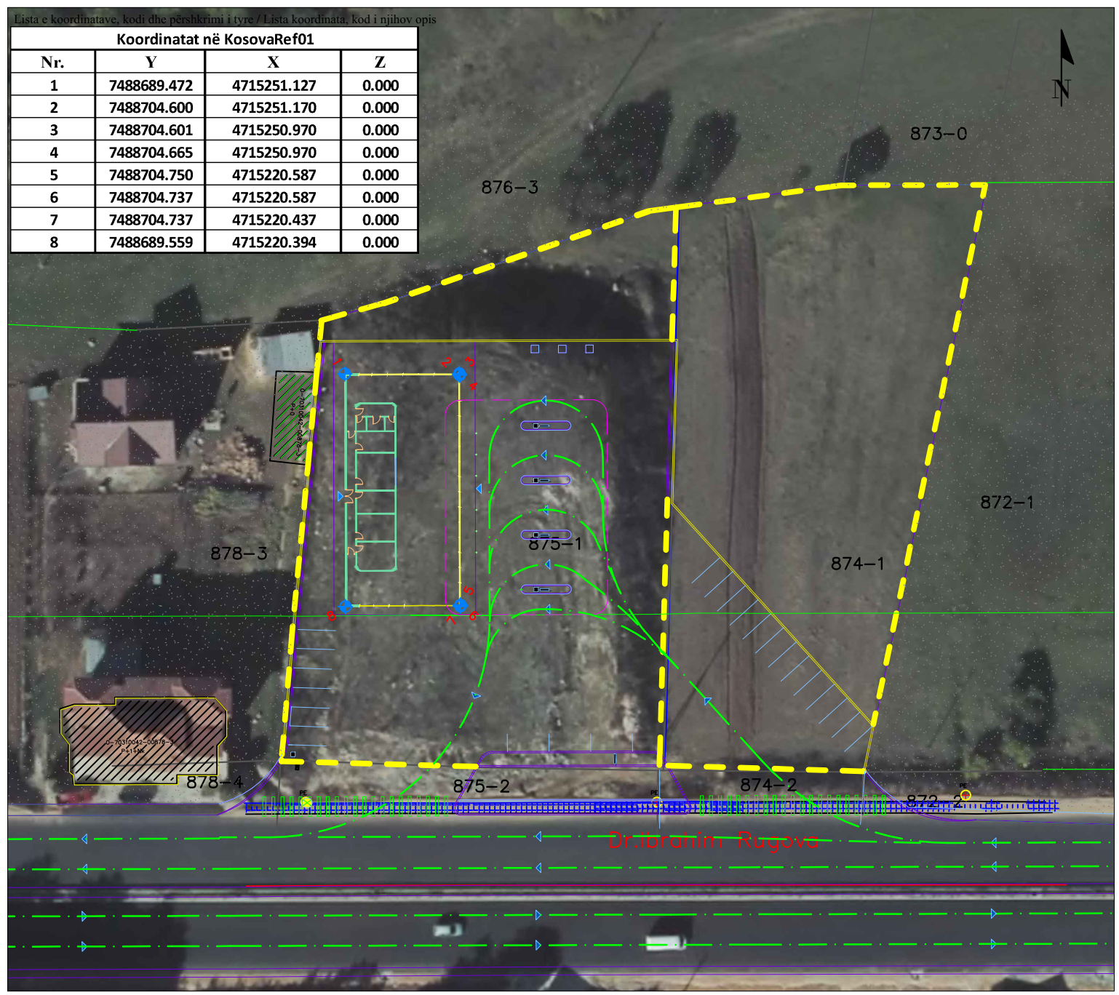

4.4. Rezervarët e lëndëve djegëse të lëngëta (naftë dhe benzinë)
Ne baze të projektit për ndërtimin e stacionit të karburanteve ne stacionin e karburanteve janë të vendosur kater rezervarve për depozitimin e naftës dhe benzinës, në bazë të matjeve dhe caktimit të tabelave për matjen dhe përcjelljen e sasisë së derivateve në rezervar është caktuar kapaciteti i rezervarëve dhe atë:
- Dy (2) rezervar për naftë D1 dhe D2 me kapacitet nga 1 X 60,000 litra + 1 X 60,000 = 120,000 litra.
- DY (2) rezervar për benzinë me kapacitet nga 1X42,000 litra + 1X 25,000 litra= 67,000 litra).
Kapaciteti i përgjithshëm i rezervarëve për karburant është 187,000 litra.
Rezervarët janë cilindrik të ndërtuar prej çelikut me mure të dyfishtë sipas standardeve të caktuara për rezervarët për deponimin e lëndëve djegëse të lëngta dhe të vendosur nën tokë në pozitë horizontale, të mbështetur në tri mbajtëset (shalat) nga betoni dhe te shtrënguara me nga dy shirita metalik anti korroziv për secilën mbajtëse, me qëllim të përforcimit për të mos lëviz nga presionet e ndryshme nëntokësore.
Mbrojtja nga korrozioni është bërë për mes sistemit të katodës dhe me ngjyrë konform standardeve. Mbushja dhe zbrazja e rezervarëve bëhet nëpër mes sistemit të gypave special të cilët janë të vendosur në kanal prej betoni për mbrojtjen e tyre nga dëmtimet eventuale.

4.5. Karakteristikat kryesore të procesit ne stacionin e karburanteve
Procesi teknologjik në stacionin e karburanteve përfshin këto operacione të veprimit që janë të ndërlidhura në mes vedi.
- sistemi për zbrazje
- sistemi për deponimin e karburanteve
- sistemi për dhënien (toçitjen ) e karburanteve
Sistemi për zbrazje të karburanteve të lëngët bëhet nga autocisternat me ramje të lirë (apo me anë të pompës) përmes sistemit të gypave prej gome, të cilët përmes një kyçje speciale lidhen me gypin në rezervuar.
Matja e sasisë së deponuar në rezervuar do të matet drejtpërdrejt nga instrumentet matëse të vendosur ne autocisternë ose përmes levës së bazhdaruar dhe tabelave të veçanta për çdo rezervuar.
Sistemi i gypave dhe instrumenteve matëse kontrollohen para zbrazjes, në mënyrë që të eliminohen dukuritë e situatave aksidentale.
Sistemi për deponim të karburanteve përbëhet nga katër (4) rezervar për depozitimin e naftës, me vëllim prej 1 X 60,000 litra + 1 X 60,000 = 120,000 litra, dhe benzinës 1 X 42,000 litra, 1X 25,000 litra me vellim total V= 187,000 litra
Sistemi për dhënien apo toçitjen e karburanteve të lëngët përbëhet prej një ishuj me dy pajisje automatike me nga gjasht (6) gypa për toçitje për karburant të lëngët, gjithsejtë dumbëdhjetë (12) gypa për toçitje për karburant të lëngët, dhe një ishuj me një pajisje automatike me një gypë për toçitje për karburant të gaztë.
Mbushja dhe zbrazja e rezervarëve do të bëhet nëpër mes sistemit të gypave special të cilët janë të vendosur në kanal prej betoni për mbrojtjen e tyre nga dëmtimet eventuale. Sistemi për dhënie të karburanteve (automatët) janë të mbrojtur nga rreziku eventual.

4.6. Komponentët hyrëse në procesin teknologjik
Komponentët hyrëse nga aktivitetet që zhvillohen në stacionin e karburanteve janë:
- Karburantet djegëse te lëngëta (naftë dhe benzinë).
- Energjia elektrike.
- Uji
Karburantet djegëse te lëngëta benzina dhe nafta shërbejnë për furnizimin e automjeteve, për nevoja ne amvisni ne industri etj. Sasia e përgjithshme e karburanteve të lëngëta ne stacionin e karburanteve është 187,000 litra.
Karburantet e gaztë (propan-butan) shërbejnë si lëndë djegëse në amvisëri apo në industritë e ndryshme si dhe për automjete që shfrytëzojnë gazin si lëndë djegëse.
Energjia elektrike shërben për ndriçim dhe funksionim të pajisjeve si dhe për nxehje. Furnizimi me energji elektrike bëhet nga rrjeti shpërndarës i energjisë elektrike.
Uji shfrytëzohet për qëllime sanitare, për larjen e platosë së stacionit të karburanteve dhe për furnizim të pajisjeve kundër zjarrit. Nevojat e ujit për sanitari varet nga numri i punëtorëve p.sh për një punëtor nevojiten 25 lit. ujë/ditë.
Furnizimi me ujë në kompleksin e stacionit të karburanteve ,,Ex Fis” cili shfrytëzohet për qëllime sanitare bëhet nga sistemi i ujësjellësit, kurse furnizimi me ujë i cili shfrytëzohet për qëllime për larje të platosë si dhe ujitjen e sipërfaqeve të gjelbëruara, dhe për furnizim të pajisjeve kundër zjarrit bëhet nga pusi që është nxjerrur me shpim të thellë nga pronari i stacionit të karburanteve .

4.7. Komponentët dalëse në procesin teknologjik
Komponentët dalëse nga aktivitetet që zhvillohen në stacionin e karburanteve janë :
- Karburantet djegëse te lëngëta (naftë dhe benzinë)
- Ujërat e ndotura.
- Avujt e hidrokarbureve dhe gazrat shkarkuese nga automjetet.
- Zhurma.
- Mbeturinat e ngurta.
5. Vlerësimi i Ndikimit në Mjedis
Analiza e vlerësimit të gjendjes ekzistuese të mjedisit si dhe vlerësimi i ndikimeve të mundshme të cilat janë si pasoj e proceseve ( veprimeve) që kryhen ne stacionin e karburanteve tregojnë se deri te kvantifikimi i të dhënave mund të vihet sipas një analize gjithëpërfshirëse.
Të gjitha ndikimet e mundshme nuk janë të vlerave të njëjta që të bëhet edhe kavantifikimi i tyre .
Ndikimet negative ne mjedis mund lajmërohen ne të gjitha fazat e zhvillimit të projektit, prandaj të gjitha ndikimet e mundshme negative ne mjedis i klasifikojmë ne tri perioda themelore dhe ate: Vlerësimi dhe përshkrimi i ndikimeve negative ne mjedis duhet të bëhet gjatë punës kontinuele të stacionit të karburanteve vie deri te rritja e emisionit të materieve ndotëse nga puna e automjeteve, avullimi i karburantit benzinë, avullimi i karburantit të gaztë (propan-butanit), derdhjet dhe avullimi i karburanteve të lëngët , krijohet zhurmë nga motorët e automjeteve dhe funksionimi i automatëve për dhënie të karburanteve, në mënyrë indirekte mund të vie deri te ndotja e ujërave sipërfaqësore dhe sipërfaqeve të dheut afër stacionit të karburanteve .
Entitetet e cenueshme që potencialisht rrezikohen janë të punësuarit në stacion dhe shfrytëzuesit e shërbimeve –konsumatorët.
Gjithashtu duhet parapa ndikimet e mundshme negative ne mjedis pas përfundimit të aktivitetit punuese ne stacionin e karburanteve.
Kurse për fazën e ndërtimit të stacionit të karburanteve vlerësimi dhe përshkrimi i ndikimeve negative ne mjedis nuk duhet të bëhet, sepse në kohën kur është hartuar ky raport, stacioni i karburanteve ka qenë i ndërtuar.

5.1 Ndotja e ajrit
Gjatë funksionimit kontinuel të stacionit të karburanteve nga qarkullimet e automjeteve vie deri te rritja e ndotjes së ajrit nga emisioni i gazrave nga automjetet dhe nga avullimi i karburanteve .
Gazrat nga djegiet motorike përmbajnë një numër të madh të komponentëve ndotëse me koncentracione të ndryshme por më të shprehur dhe më me ndikim në ndotje të ajrit janë CO, NOx, HxCy, SO2 dhe Pb.
Ndikimi i tyre në shkallën e ndotjes varet para se gjithash nga kushtet klimatike –meteorologjike dhe dendësisë së qarkullimit të automjeteve në komunikacion në lokacionin e stacionit të karburanteve .

5.2. Ndotja e ujit
Rreziku më potencial për ndotjen e ujërave sipërfaqësore dhe nëntokësore si dhe ndotja e dheut është nëse vie deri te shpërthimet e rezervarëve me karburant të vendosur në tokë .
Mundësia e derdhjes së derivateve gjatë mbushjes së rezervarëve dhe gjatë toçitjes së derivateve. Pastaj gjatë funksionimit kontinuel të stacionit të karburanteve në sipërfaqet shërbyese për komunikacion vie deri te sedimentimi i materieve ndotëse që është si rezultat i fundërrimit nga gazrat e djegura motorike, i fshirjes së gomave të automjetit, i rrjedhjes së derivateve dhe vajrave nga automjetet e amortizuara , i fundërrimeve nga atmosfera etj.
Vlerat më të larta të ndotjes së ujërave nga sipërfaqet shërbyese të stacionit të karburanteve pritet të jenë gjatë zezonave të dimrit kur kemi hedhjen e kripës nëpër magjistrale, Koncentracionet e ndotësve të sedimentuar në platon e stacionit të karburanteve drejtpërdrejt varet nga zgjatja e periodave të thata dhe pa shi dhe nga dendësia e qarkullimit të automjeteve .
Koncentracioni i grimcave të suspenduara është proporcional me sasinë e ujërave nga shpërlarja apo nga të reshurat atmosferike ku koncentracionet më të mëdha janë në 5- 10 min. e para të shpërlarjes së sipërfaqes së pllatosë nga personeli apo nga të reshurat atmosferike.

5.3. Ndotja e tokës
Toka (dheu) si element themelor natyror është kusht ekologjik për rritjen dhe ekzistimin e bimëve, toka është element për prodhimin e ushqimit dhe ekzistimin e ekosistemit malor të cilët janë të nevojshëm për arritjen dhe mbajtjen e bilancit ekologjik (produkimit dhe ndërtimit të materieve ) , posaçërisht për mbajtjen e stabilitetit mjedisor.
Toka është e domosdoshme edhe për funksione teknike në ketë rast për ndërtimin e stacionit të karburanteve.
Në fazën e shfrytëzimit të stacionit të karburanteve ndotja e dheut është si pasojë e sedimentimit të ndotjeve që sjellën përmes ujërave sipërfaqësore që vijnë nga sipërfaqja e platosë së stacionit të karburanteve dhe nga fundërrimet e komponentëve ndotëse nga ajri, kjo ndotje njihet si ndotje sistematike e dheut gjatë funksionimit kontinuel të stacionit të karburanteve pastaj kemi edhe ndotjen aksidentale të dheut e cila vie si pasoj e avarive të mëdha apo të vogla të pajisjeve. Këto ndotje të dheut evitohen vetëm me largimin e dheut të kontaminuar dhe transportimin e tij në vendet e caktuara aty ku nuk rrezikojnë mjedisin. Nga këto të dhëna vërehet se ndotja e tokës (dheut) afër stacionit të karburanteve varet para se gjithash nga rrjedhja e ujërave të ndotura nga sipërfaqja e platosë së stacionit të karburanteve , konfiguracioni i terenit dhe nga sedimentimi i ndotjeve prej ajrit në rrethinën e stacionit të karburanteve.

5.4. Zhurma
Në domenin e mbrojtjes së mjedisit zhurma paraqet një faktor me rëndësi hapësinore e cila ka ndikim të madh në dëmtimin e të dëgjuarit , në sistemin nervor , në hipertension , në koncentrim te njeriut në punë etj.
Lokacioni i stacionit të karburanteve me objektet përcjellëse është i ekspozuar zhurmës së krijuar nga qarkullimi i automjeteve, autocisternave dhe nga funksionimi i pompave dhe kompresorëve për zbrazjen dhe shpërndarjen e karburanteve ,dhe në mungesë të energjisë elektrike kyçja e shpeshtë e agregatit për energji elektrike.
Sipas gjendjes faktike të kompleksit stacionit të karburanteve në lokacionin e analizuar mundë të konstatojmë se niveli zhurmës i shprehur në dB do të jetë nën vlerën e lejuar prej 60 dB .

5.5. Ndikimet në florë dhe faunë
Sipas analizave të bëra deri tani në lidhje me ndotjen e ajrit, ujit dhe tokës mundë të vie deri te ndikimet në florë dhe faunë .
Mirëpo sipas gjendjes faktike në teren respektivisht në lokacionin e caktuar nuk kemi zhdukje të vegjetacionit pos nga sipërfaqet nën objekte dhe nën pllatonë e stacionit të karburanteve kjo do të thotë se kemi të bëjmë me koncentracion të vogël të polutantëve . E njëjta do të vlente edhe për faunën që do të thotë se nuk pritet të ketë ndikime negative.

6. Vlerësimi i Rrezikimit të Mjedisit nga Aksidentet
Me që kemi të bëmë me stacionin ku kemi deponimin dhe distribuimin e karburanteve të lëngët dhe të gaztë nga edhe buron rrezikimi i mjedisit gjatë rasteve aksidentale .
Në rastet e jashtëzakonshme, gjatë derdhjes jo të kontrolluara të karburanteve të lëngët mundë të vie deri te aksidentet kimike, intensiteti aksidental i të cilëve mundë të jetë i shkallëve të ndryshme.
Nga manipulimet e ndryshme vepruese me derivatet e naftës në stacionin e karburanteve mundë të vie deri te rrjedhja apo derdhja e sasive të karburanteve ku nga avullimi i tyre sjell deri te ndotja e ajrit në hapësirën e stacionit dhe hapësirën për rreth tij.
Në aspektin teorik aksidentet e një shkalle më të lartë në stacionin e karburanteve mundë ndodhin në rezervuarët me karburante të vendosur në tokë e sidomos gjatë derdhjes (rrjedhjet) si dhe nga auto cisternat.
Të gjitha situatat aksidentale gjatë deponimit dhe distribuimit me derivate të lëngëta mundë të i kategorizojmë në katër grupe :
- Explodimi i avullit të karburanteve që janë në gjendje vlimi
- Explodimi i gazrave të reve të pakufizuara
- Explodimet e kufizuara
- Zjarri
Aksidentin e parë duhet përjashtuar nga analiza sepse për të ardhur deri te ky aksident karburanti në rezervuar duhet të jetë mbi temperaturën e vlimit.
Aksidenti i dytë mundë të shkaktohet gjatë manipulimit me benzinë në stacionin e karburanteve ku mund të vie deri te përzierja e avullit të karburanteve me ajrin dhe të krijojnë një përzierje potenciale e cila gjatë koncentracioneve të caktuara dhe energjisë së mjaftuar për aktivizim mundë të shkaktojë detonacion explodues me pasoja të mëdha.
Mundësia e një aksidenti të tillë është shumë e vogël kur kemi parasysh lokacionin e objektit, sasinë e derivateve, dendësinë e automjeteve të cilat
furnizohen me derivate, shpejtësinë e avullimit të karburanteve etj.
Në shkallën e detonacionit të një reje nga përziera e avullit të benzinës dhe ajrit, mjaft ndikon edhe numri i oktanëve të benzinës p.sh benzina prej 86 apo 98 oktan në vete përmban tetraetil plumbi që është si mjet antidetonues , pastaj me qëllim të ngritjes së numrit të oktanëve benzinës i shtohen edhe hidrokarbure aromatike benzol (C6H5OH), toluol (C6H5CH3) dhe nëse kjo shtesë është mbi 7% atëherë praktikisht është e pamundur të vie deri te një detonacion i reve të përzierjes së avullit të benzinës me ajër. Mundësia e një explodimi të kufizuar në rezervuarët me karburant në tokë është praktikisht e pamundur kur kemi parasysh faktin se rrjedhja e benzinës nga rezervari në tokë nuk kontakton me ajrin . Sa i përket zjarrit mundë të konstatojmë se realisht është e mundur por nuk do të bëjmë ndonjë analizë detale mbi vlerësimin e rrezikut nga zjarri kur kemi parasysh faktin se do të ekzistoj projekti kundra zjarrit dhe mbrojtja nga zjarri si dhe të gjitha masat preventive që duhet të ndermirën gjatë një aksidenti nga zjarri. Në rastet e aksidentit nga zjarri në lokacionin dhe rrethinën e stacionit të karburanteve mundë të rrezikohet jeta dhe shëndeti i njeriut si dhe mjedisi rrethues, kur kemi parasysh toksitetin e produkteve të djegëjes (monoksidi i karbonit dhe formaldehidet), masën e gaztë të produkteve të djegëjes ,shkallën e nxehtësisë , produktet jo plotësisht të djegura të derivateve të naftës etj.
Në kuptim më të gjerë , rast aksidental në aspektin e mbrojtjes së mjedisit gjatë manipulimit me derivate të naftës në stacionin e karburanteve është derdhja e derivateve të naftës deri në at sasi që rrezikon mjedisin ,prandaj është e nevojshme që të bëhet sanimi i ndotjes sipas metodave adekuate.
Nëse rregullorja e punës së një stacioni të karburanteve përmban në detale të gjitha aktivitetet dhe veprimet për sanimin e aksidentit nga derdhjet e derivateve, mund të konstatojmë se derdhjet e derivateve të lëngëta nuk mundë të rrezikojnë mjedisin.

6.1. Vlerësimi i pasojave të mundshme
Në pajtim me nenet e rregullores mbi metodologjinë për vlerësimin e rrezikshmërisë nga aksidenti kimik dhe nga ndotja e mjedisit ,masat përgatitore dhe masat për eliminimin e pasojave (EPA) analiza e rrezikshmërisë bëhet në tri faza:
- Identifikimi i rrezikut
- Analiza e pasojave
- Vlerësimi i rrezikut
Identifikimi i rrezikut nënkupton procesin e mbledhjes së të dhënave mbi materiet e rrezikshmërisë në proces si dhe verifikimin e të gjitha pikave kritike të procesit dhe stabilimenteve.

6.1.1. Analiza e trungut të ngjarjeve
Ngjarjet të cilat pasojnë në rastet aksidentale mund të kenë karakteristika të ndryshme. Në vijim do të paraqesim disa nga mundësit e zhvillimit të ngjarjeve gjatë aksidentit.
- Reja e formuar lëviz te poshtë:
inicimi ndodh menjëherë pas formimit të sferës së nxehtë
inicimi ndodh më vonë ,krahas shkaktimit të zjarrit ose eksplodimit të resë
nuk vjen deri te inicimi
- Reja e formuar lëviz përpjetë:
inicimi ndodh menjëherë krahas formimit të resë së zjarrtë
largohet nga rezervari dhe vjen deri te inicimi ose eksplodimi i resë
nuk vjen deri te inicimi.

6.1.2. Ngjarja në tërë rezervarin
Në rast se aksidenti e përfshin tërë rezervarin , ekzistojnë dy mundësi :
- aksidenti në rezervarin e nxehtë
- aksidenti në rezervarin e ftohtë
Inicimet e mundshme në tërë rezervarin janë :
-sfera e zjarrit
- zjarri
- eksplodimi i resë së gaztë dhe
- disperzioni i resë pa inicim

Aksidenti në rezervarin e ftohtë nënkupton avullimin e menjëhershëm dhe formimin e resë së gaztë krahas përzierjes turbulente me ajrin.

6.1.3. Aksidenti në pjesë të rezervarit (vrima në rezervar)
Ngjarjet e mundshme në këtë rast janë:
- formimi i resë e cila lëvizë
- inicimi me krijimin e resë së avullit që eksplodon
- shkaktimi i zjarrit
- pa inicim
Reja mund të dispergojë, varësisht nga kushtet aktuale klimatike.

6.2. Analiza e pasojave
Analiza e pasojave është faza e dytë e analizës së rreziqeve dhe për qëllim parashikon vëllimin e pasojave të mundshme të aksidentit dhe nivelin e dëmit.
Pasojat kryesore të mundshme të aksidentit në kompleksin e Stacionit janë:
- BLEVE (Biliong Liquid Expanding Vapor Explosoins – eksplodimet e avullit ekspandues të lëngut të vluar):
- VCE ( Vapor Cloude Explosion – eksplodimi i resë së gazit)
- Zjarri
- Dispergimi i resë pa inicim

6.2. 2. VCE
Madhësia e mbi presionit të krijuar në këtë rast mund të njehsohet në distanca të caktuara nga burimi.
Ndikimet e mundshme janë ilustruar në tabelën në vijim.

Mbi presioni në front të  valës goditëse (bar) | Efekti
0.3 | Rrënime të kufizuara  Të padëmshme për njerëz
0.4 | Rrënime mesatare të ndërtesave  Lëndime mesatare të njerëzve në mjedis hapur
0.6 | Rrënime të konsiderueshme te ndërtesave  Lëndime të mesme të njerëzve
0.8 | Rrënime te tërësishme të ndërtesave  Lëndime të rënda të njerëzve

6.2. 3. Zjarri në rezervar
Zjarri në rezervuar shkakton rrezatim termik, që paraqet rrezik për njeriun dhe për objektet përreth. Për të kuantifikuar efektin e veprimit të zjarrit është përvetësuar që doza e rrezatimit 1000 njësi (kW/m³) shkakton djegie të konsiderueshme në lëkurën e zbuluar të njeriut. Në tabelën ne vijim është dhënë varësia e dozës së rrezatimit nga diametri i zjarrit.
Diametri Doza ( njësi)

1.1 D 3.000
1.2 D 2.300
1.3 D 100
1.4 D 200
(Për njerëzit në objekte)
Deri në 1.1 D 2.300
Mbi 1.1 D 0
Në rast se zjarri shkaktohet në sistemin shpërndarës, përkatësisht në gypat e këtij sistemi, karakteristikat e zjarrit që shkaktohet do të paraqiten në tabelën ne vijim.

6.3 Vlerësimi i rrezikut
Rreziku nga aksidenti vlerësohet në bazë të gjasave të ndodhjes së aksidentit dhe vëllimit të pasojave.

6.3.1. Vlerësimi i gjasave të ndodhjes së aksidentit
Gjasat e ndodhjes së aksidentit vlerësohen në bazë të dhënave mbi ngjarjet dhe aksidentet në pajisjet (stabilimentet) e njëjta ose të ngjajshme në vendet tjera dhe të dhënave të përfituara nëpërmjet identifikimeve të rreziqeve.
Në tabelën ne vijim janë paraqitur gjasat e ndodhjes së aksidenteve sipas të dhënave të publikuara në simpoziumin ICHEME të mbajtur në Budapest në vitin 1991.

Ngjarja Gjasat Distanca (m)
Derdhje të vogla Të mëdha 10
Çarja e gypave, lidhëseve Të vogla 10 - 100
Çarja e rezervarit dhe sfera e zjarrtë Shumë të vogla Mbi 100
Çarja e rezervarit VCE Tejet të vogla Mbi 100
Çarja e rezervuarit, formimi i resë Tejet të vogla Mbi 100
Sa i përket zjarrit klasik, duhet konstatuar se projekti përkatës i mbrojtjes nga zjarri duhet të kalojë revizionin, kështu që në këtë raport nuk do të analizohet.

6.3.2. Vlerësimi i pasojave të mundshme
Pasojat e mundshme për jetën dhe shëndetin e njerëzve dhe mjedisin parashtrohen ne bazë të dhënave të përfituara me analizën e cenueshmërisë.
Me anë të analizës se cenueshmërisë evidentohen të gjitha entitetet dhe objektet e cenueshme ne rrethinën e burimit potencial të aksidentit:
- të punësuarit në kompleks
- pjesëmarrësit në trafik në rrugë
- objektet afariste dhe të banimit

7. Masat e Mbrojtës së Mjedisit
Sipas analizës së bërë mbi ndikimin e stacionit të karburanteve në mjedis ,si dhe në bazë të vlerësimit të kompleksit të stacionit të karburanteve i cili është ndërtuar sipas projektit kryesor të ndërtimit, si dhe rekomandimeve të dhanura ne ketë raport, stacioni i karburanteve “EX FIS” Sh.p.k. Prishtinë , në Llapushnik, komuna e Gllogocit me veprimtarinë kontinuele të sajë në lokacionin e analizuar nuk rrezikon mjedisin sepse janë realizuar shumë nga parakushtet e nevojshme për mbrojtjen adekuate të mjedisit, por megjithatë duhet të parashihet që në rast se vie deri te ndotja duhet të ndermirën masat për parandalimin apo së paku zvogëlimin e ndikimeve negative që shpijnë deri te rrezikimi i mjedisit jetësor .
Me qëllim të zvogëlimit të mëtejmë të ndikimeve potenciale negative në mjedis, rekomandohet ndërmarrja e masave të cilat bëjnë pjesë në domenin e menaxhimit të rrezikut në stacionin e karburanteve në rrethanat e jashtëzakonshme dhe të rregullta.

7.1. Masat për mbrojtjen e ajrit
Për të parandaluar dhe zvogëluar sasinë e ndikimeve negative në ajër gjatë fazës së funksionimit kontinuel të stacionit të karburantëve duhet të merren këto masa: Duhet të behët kontrollimi i rregullt teknik i autocisterneve për transportin e derivateve me qëllim që lirimi i gazrave nga autocisternet të jetë sa më kualitativ.
Për të parandaluar dhe zvogëluar sasinë e ndikimeve negative në ajër nga avullimi i karburanteve duhet marrë këto masa mbrojtëse:
Të gjithë gypat ajrues të rezervarëve duhet të vendosen ne lartësi të nevojshme.
Në stacionin e karburanteve duhet të vendosen pajiset me sistemin për mbledhjen e avujve që lirohen gjatë toçitjes (zbrazjes së autocisterneve dhe toqitjes në automjete) nga karburantet, me qëllim që të pengohet lirimi i avujve që lirohen gjatë toçitjes nga karburantet në sasi të madhe
Me qëllim të zvogëlimit të ndotjes së ajrit e cila ndodhë si produkt i aromës së keqe që lirohet nga hapësirat e kuzhinës ( nëse ekziston kuzhina) duhet të bëhet ventilimi i hapësirave të kuzhinës dhe restorantit për pastrimin e ajrit , gjithashtu aroma e pakëndshme do të zvogëlohet përmes ajrimit artificial përmes dritareve të vendosura në objekt.

7.2. Masat për mbrojtjen e ujërave
Edhe pse stacioni i karburanteve të kompanisë “EX FIS” Sh.p.k. Prishtinë , në Llapushnik, komuna e Gllogocit, nuk do të gjenerojë ndotje serioze të ujërave sipërfaqësore, e pastaj edhe të ujërave nëntokësore, por ndotja ndodh si që e kemi përshkruar ne pasuset e mësipërme.
Ne kompleksin e stacionit të karburanteve duhet bër sistemin për grumbullimin dhe bartjen e ujërave të ndotura nga sipërfaqet manipulative, dhe të dërgohen ne seperator për ndarjen e derivateve dhe vajrave nga ujërat e ndotura.
Ujërat të përdorura në kuzhinë dhe lavatriqet për larjen e mbulesave të ndryshme, duhet të derdhen ne seperatorin për pastrimin e ujërave të ndotura me yndyra dhe vajra e detergjente të ndryshme, ujërat pas trajtimit ne seperator të derdhën ne gropën septike.
Pasi që në kompleksin e stacionit te karburanteve duhet të ndërtohet separatori për vajra me kapacitet mesatare sipas përshkrimit të ber ne projektin kryesor për ndërtimin e stacionit te karburanteve dhe sipas vizatimit të paraqitur ne planin e situacionit. Separatori do të ndërtohet sipas standardeve në hapësirën që shihet ne planin e situacionit që ia bashkangjesim raportit të VNM-s.
Seperatori për mes mureve ne disnivele e bën ndarjen (seperimin) e derivateve dhe vajrave nga ujërat e ndotura dhe i deponon ne pusetën e posaçme, ku pas mbushjes së pusetës duhet të pastrohet nga ndërmarrjet e licencuara për pastrimin e seperatorve.
Seperatori duhet të përmbush kriteret teknike që janë te parapara me rregullore dhe normative ne fuqi.
Seperatori duhet të rregullohet në at mënyrë që të mundë të kontrollohet rregullisht uji i cili pastrohet dhe të merren mostrat e ujit i cili pastrohet.
Duhet të ndërtohet gropa septike për trajtimin e ujërave të zeza e pastaj pas gropës septike ujërat e trajtuara të dërgohen ne bunarin filtrues.
Ujërat e trajtuara ne seperator dërgohen ne bunarin filtrues.
Në vijim jepet shema teknologjike për trajtim te ujerave
Ujërat nga separatori nuk guxojnë të lëshohen në recipient apo të derdhen në natyrë pa u trajtuar nëse përmbajnë derivate të naftës mbi 1 mg/l dhe materie të suspenduara mbi 30mg/l në ujë.
Ujërat nga separatorët dhe gropa septike nuk guxojnë të lëshohen në recipient apo të derdhen në natyrë pa u trajtuar nëse përmbajnë vajra dhe yndyra mbi vlerat e përcaktuara me Udhëzimi administrativ Nr. 30/2014, për kushtet, menyrat, parametrat, dhe vlerat kufizuese të te shkarkimit te ujerave tendosura ne rrjetin e kanalizimit publik dhe trupat ujorë.

7.3. Masat për mbrojtjen e tokës
Për pos masave të përshkruara më lartë për mbrojtjen e mjedisit nga ndikimet negative të mundshme të përshkruara ne pasuset e mësipërme duhet të i ndërmerren masat në vijim.
Gjatë fazës së kryerjes së aktiviteteve në stacionin e karburanteve për të parandaluar e zvogëluar sasinë e ndikimeve negative në tokë duhet marrë këto masa mbrojtëse:
- Për mbrojtjen e tokës nga ndikimet negative tëra hapësirat operacionale ne të cilat bëhet manipulimi me karburante duhet të mbulohen me beton ose asfalt.
- Furnizimi me ujë për pije si dhe për nevoja tjera sanitare do të bëhet nga sistemi i ujësjellësit, kurse furnizimi i ujit që shfrytëzohet për larjen e platos manipuluese, për ujitje të sipërfaqeve gjelbëruese, për pajimet për zjarrfikje do të bëhet nga pusi i thellë që duhet hapur nga pronari.
- Të gjitha ujërat atmosferike dhe ujërat të përdorura nga sipërfaqet me ndikim të mundshëm duhet të grumbullohen me kolektor dhe nëpërmjet gypave të përcjellën ne seperator të vajrave .
- Ujërat fekale nga nyjet sanitare përmes gypave duhet të dërgohen ne gropën septike.
- Duhet rregullisht të bëhet kontrollimi i seperatorit të vajit , pas mbushjes duhet ber pastrimin e tij, fundërrina dhe vaji duhet të deponohen ne enë të posaçme dhe pastaj të dërgohen ne trajtim të mëtejshëm sipas ligjit për trajtimin e materieve të rrezikshme.
- Duhet të vendosen kontejnerët adekuat të pajisur me kapak për deponimin e mbeturinave komunale, dhe enët adekuate për deponimin e mbeturinave të lëngëta ne bazë te rregullave dhe kushteve të përcaktuara me Ligj të Mbeturinave Nr. 04/L-060.
- Mbeturinat e ngurta komunale dhe mbeturinat e lëngëta të grumbullohen, klasifikohen dhe të vendosen në kontejnerë të posaçëm të pajisur me kapak për mbulim, kontejnerët dhe enët adekuate duhet të sigurohen për deponimin e të gjitha llojeve të mbeturinave të klasifikuara ne bazë te rregullave dhe kushteve të përcaktuara me Ligj të Mbeturinave Nr. 04/L-060, pas mbushjes së kontejnerëve këto mbeturina përmes ndërmarrjeve për menaxhimin e mbeturinave, do të dërgohen në deponin regjionale.
- Duhet të bëhet mbjellja e sipërfaqeve dhe oazave të pa betonuara dhe të pa asfaltuara me barë dhe drunj dekorativ me qëllim të pastrimit të ajrit nga ndotjet me gazra, dhe për çështje vizuale.

7. 4. Masat për mbrojtjen e florës dhe faunës
Sipas analizave të bëra deri tani në lidhje me ndotjen e ajrit, ujit dhe tokës mundë të vie deri te ndikimet në florë dhe faunë .
Mirëpo sipas gjendjes faktike në teren respektivisht në lokacionin e caktuar nuk kemi zhdukje të vegjetacionit përpos nga sipërfaqet manipulative, nga sipërfaqja nën objektet e stacionit të karburanteve kjo do të thotë se kemi të bëjmë me koncentracion të vogël të polutantëve .
E njëjta do të vlente edhe për faunën që do të thotë se nuk pritet të ketë ndikime negative. Kompania nuk duhet të deponoj pa kontroll mbeturina në vende jashtë hapsirave te dedikuara për stacionin e karburanteve por ato duhen të deponohen në vende me destinacion të caktuar.
Në raste të lajmërimit të zjarrit menjëherë të merën masa për neutralizimin e tij në mënyrë që të mos dëmtohet bota bimore.
Pajisjet kundër zjarrit duhen të ruhen në mënyrë të veçantë.
Për mbrojtjen e botës shtazore kompania duhet të tregoj kujdes duke kufizuar lëvizjet e të punësuarve jashtë zonës të stacionit të karburanteve dhe të kenë kujdes në nivelin e zhurmës, kualitetin e ajrit, ujit etj.

7.5. Masat mbrojtëse në rezervar
- Të gjithë gypat ajrues të rezervarëve janë të vendosur ne lartësi të sigurt.
- Është obligim permanent i punëtorëve që të kontrollojë sistemin e gypave me mekanizëm për mbushje dhe zbrazje të karburanteve nga rezervarët.
- Është obligim që rezervarët e karburanteve të kontrollohen brenda 5 viteve të para të punës për të përcjell dëmtimet e trashësisë së mureve nga veprimi korroziv, pas 5 viteve kontrolli duhet bërë për çdo dy vite.
7.6. Masat mbrojtëse në sistemin shpërndarës
- Është e obligim që mekanizmi i sistemit shpërndarës dhe rezervarët të pajisen me elementin detektues të derdhjes eventuale të karburantit
- Sistemi i gypave shpërndarës me automatë për karburant të lëngëta dhe të gazta është i siguruar që të pengohet derdhja eventuale e karburanteve
- Stacioni i karburanteve duhet të pajiset me sistemin sekondar për mbledhjen e derdhjeve aksidentale.
- Stacioni i karburanteve duhet të pajiset me sistemin për mbledhjen e avujve që lirohen nga karburantet.

7.7. Rekomandimet tjera për evitimin e rrezikut
- Të bëhet përdorim i drejt, mbikëqyrje e rregullt dhe mirë mbajtje e pajisjeve.
- Të hartohet rregullorja ku do të definohen procedurat për rastet aksidentale, të bëhet aftësimi i të punësuarve dhe të caktohen obligimet e tyre në situata aksidentale.
- Duhet të ndërtohet sistemi i pajisjeve kundër zjarrit me anë të ujit dhe të sigurohen aparatet me mjete kimike si dhe enët me rërë.
- Në mënyrë permamanente të mirëmbahet ambienti në kompleksin e stacionit të karburanteve e posaçërisht nyjet sanitare, platoja me rrethin dhe gjelbërimi rrethues.
- Duhet të sigurohen dhe të jen ne disponim pajisjet doracake kundër shkëndijave
E tërë sipërfaqja e kompleksit të stacionit të karburanteve duhet të rrethohet me tel gjembor dhe ku është nevoja edhe me mur statik.

8. Përfundim
Duke i analizuar të gjitha parametrat e procesit të punës në objektet e stacionit të karburanteve të cilat ndikojnë në mjedisin jetësor dhe duke i zbatuar të gjitha masat e përmendura dhe të rekomanduara nga ky raport i VNM-s dhe duke pasur parasysh kapacitetin e vogël të rezervarëve për lëndë djegëse të lëngëta dhe mjedisin rrethues të lokacionit mundë të konkludojmë se ndërtimi dhe funksionimi kontinual i stacionit të karburanteve në Llapushnik komuna e Gllogocit të kompanisë “EX FIS” Sh.p.k. Prishtinë , nuk shkakton ndikime negative në mjedis dhe nuk rrezikon shëndetin e njeriut dhe në pikëpamje të mbrojtjes së mjedisit mendojmë se mundë të i lëshohet pëlqimi mjedisor nga Ministria e Mjedisit dhe Planifikimit Hapësinor për stacionin e karburanteve në Llapushnik, komuna e Gllogocit sipas kërkesës të Isa Muharremi, drejtor i kompanisë “EX FIS” Sh.p.k. Prishtinë .

